

MĚSTSKÁ KNIHOVNA BLANSKO

ZVE DĚTI Z MŠ A PRVNÍCH ROČNÍKŮ ZŠ SPOLU S RODIČI A PRARODIČI NA PROGRAM V RÁMCI CELOSTÁTNÍHO PROJEKTU

DEN PRO DĚTSKOU KNIHU

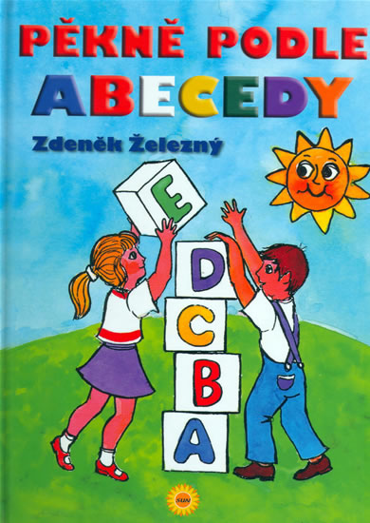

- SETKÁNÍ SE SPISOVATELEM ZDEŇKEM ŽELEZNÝM

- ZÁBAVNÉ ÚKOLY PRO DĚTI

- PRODEJ KNIH ZA VÝHODNÉ CENY

SOBOTA 1. 12. 2012, 14 - 17 HODIN, DĚTSKÉ ODDĚLENÍ

